Casos de uso modulo de validación

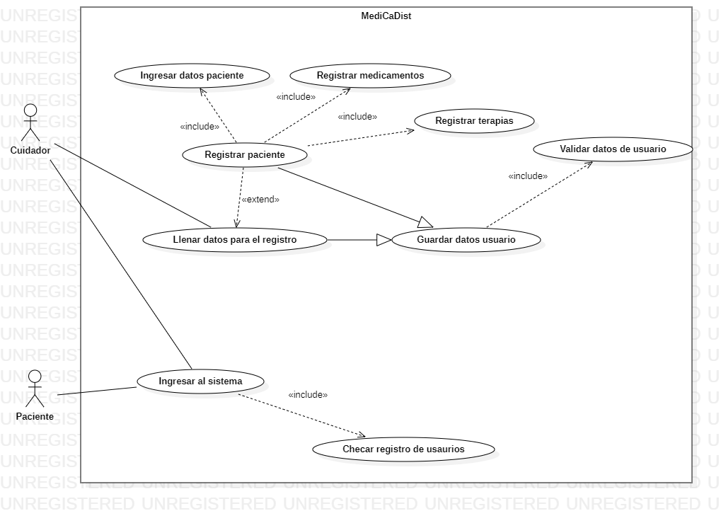

En este diagrama describe las acciones del módulo de validación en la cual el usuario cuidador es el único que puede registrar usuarios, siendo posible registrarse a sí mismo o un paciente (incluyendo el nombre de usuario del paciente, contraseña del usuario paciente, las terapias y medicamentos del paciente).En el momento del registro de los usuario se validara que no esté repetido. Tanto el usuario cuidador como paciente pueden ingresar con su nombre y contraseña, siendo validado estos dos datos para saber si el usuario si esta registrado.

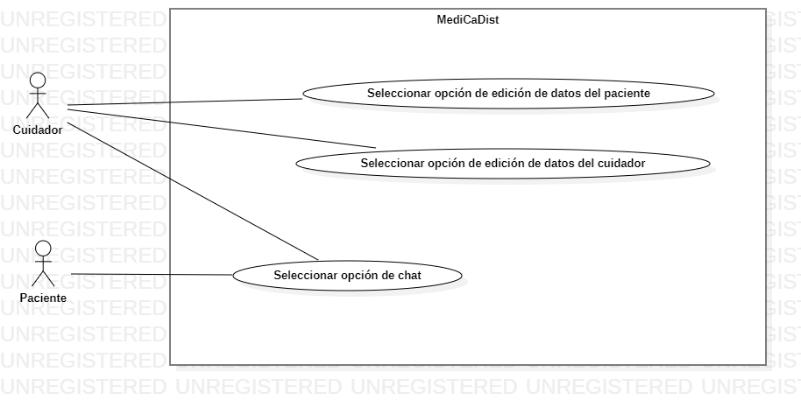

En este diagrama describe las acciones del módulo de gestor de opciones donde el usuario paciente solo tiene la opción de comunicarse por medio del chat proporcionado con su cuidador, mientras que el cuidador puede modificar los datos de su paciente, como los datos de este.

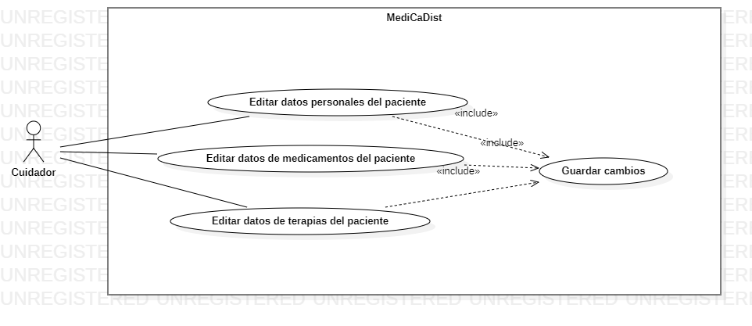

En este diagrama describe las acciones del módulo de edición de pacientes el cuidador puede editar los datos personales, especificación de medicamentos del paciente y terapias del paciente

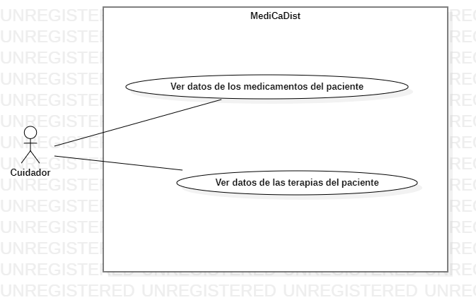

En este diagrama describe los casos de uso de consulta donde el cuidador podrá ver solamente las especificaciones de medicamentos y terapias de su paciente.

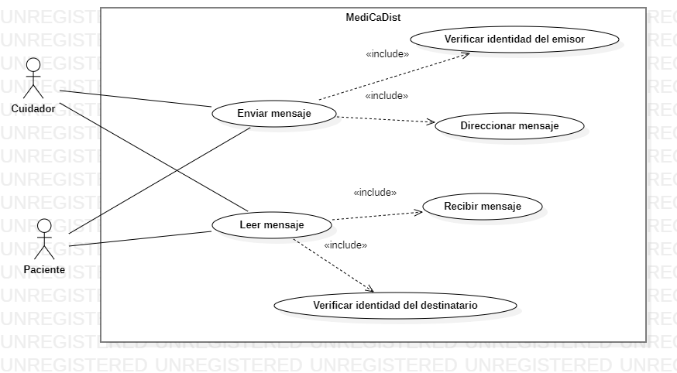

En este diagrama describe los casos de uso del módulo de chat o de comunicación a distancia que permite a ambos usuarios comunicarse entre si, enviando recibiendo mensajes, y siendo MediCaDist quien dirija estos mensajes y verificara sus destinatarios y emisores.